Learn2AI 教师教学流程验收测试报告
传播学概论课程材料 作业与批改流程
测试日期 2026 年 10 月 22 日
测试版本 Learn2AI 1.3.1
测试角色 传播学教师
课程仓库 test 走查课程测试班

结论
AI 对话在重启 Learn2AI 后恢复，说明模型配置和第三方 Responses API 本身可用。课程资料在多次 GitHub 网络错误后，于 23:47 自动提交并推送成功，但恢复时间不可预测。当前版本仍不能稳定支撑完整教学闭环：代理端口变化会影响 AI、GitHub 同步和更新检查；作业登记与新版反馈依赖受管会话桥接，而当前会话能力只有读取权限。
立即可用的处理办法：代理或 VPN 端口变化后重启 Learn2AI；把应用复制到“应用程序”后再启动；在课程设置中确认 GitHub 连接；为教师 AI 会话授予课程写入和作业服务权限。

验收结果
流程 | 结果 | 说明
AI 对话 | 部分通过 | 首次失败；重启后成功回答 Skill 的作用
Skill 发现与理解 | 有风险 | 能加载 12 个 Skill，但界面混合展示内部名称，缺少教师任务说明
课程资料制作 | 通过 | 已生成课件、讲义与资源导航
课程资料发布 | 通过但有风险 | 23:47 自动提交并推送成功；此前同步连续失败
作业创建 | 本地通过 | assignment.md 按 UUID 目录与模板生成
作业登记 | 阻断 | 外部命令提示无受管会话桥接，当前会话只有 work.read
学生提交 | 模拟通过 | 按 work 学生 UUID 作业 UUID 目录完成模拟提交
教师批改 | 模拟通过 | 完成 100 分制评分；新版 feedback save 未能真实写入课程服务

Skill 对教师意味着什么
Skill 是把常用知识、步骤和工具调用封装成可重复使用的 AI 能力。对教师而言，它适合把“生成一份课程 PPT”“按统一评分表批改作业”“检查引用格式”等重复工作固定成标准流程。
当前界面已经能加载 Skill，但教师看到的是 review-agent、skill-creator、skill-installer、openai-docs 等名称。缺少“适合什么任务、会读取什么、会修改什么、如何调用”的说明，导致用户很难判断是否应该点击。

测试环境
项目 | 值
操作系统 | macOS，Asia/Shanghai 时区
Learn2AI | 1.3.1，Bundle ID org2ai.org2
启动位置 | DMG AppTranslocation 临时路径
课程目录 | /Users/ucean/Desktop/test
远程仓库 | GitHub UCEAN/learn2ai-test-c19b
当前系统代理 | 127.0.0.1:59894
失败时旧代理 | 127.0.0.1:54857
会话能力 | work.read

测试数据
- 课程：传播学概论第一讲 传播与传播过程。
- 作业：传播事件分析报告，UUID 7a6f6e5a-b7d4-4a03-b9bb-202610220001。
- 模拟学生：11111111-2222-4333-8444-555555555555。
- 评分：84 分，证据不足和受众差异分析不充分为主要扣分项。

问题清单
编号 | 严重性 | 状态 | 问题
L2AI-001 | 高 | 已复现 | 应用保留启动时代理端口，端口变化后 AI 对话持续失败
L2AI-002 | 高 | 已复现 | GitHub 课程同步间歇性失败，恢复时间与最终状态不稳定
L2AI-003 | 高 | 已复现 | 教师会话只有读取权限，作业登记和新版反馈无法完成
L2AI-004 | 中 | 已复现 | Skill 入口暴露内部名称，教师难以理解用途与风险
L2AI-005 | 中 | 已复现 | 对话失败只显示通用提示，没有代理诊断和明确恢复步骤
L2AI-006 | 中 | 环境风险 | 应用从 DMG 临时路径运行，不利于稳定更新与权限管理

优先修复顺序
- 先修复代理刷新机制，并在请求前验证代理端口是否可连接。
- 把 AI、GitHub 与更新检查的网络状态分开显示，允许用户逐项重试。
- 提供教师角色的课程写入、作业登记和反馈保存权限模板。
- 把 Skill 入口改为任务名称，并显示用途、输入、输出与权限。

L2AI 001 代理端口变化导致 AI 对话中断
严重性：高。核心对话功能不可用，且用户无法在应用内自助诊断。
复现步骤：启动 Learn2AI；让系统代理使用本地端口；代理软件切换或重启后端口发生变化；继续发送任意 AI 消息。
实际结果：多次出现 stream disconnected before completion。日志显示 Codex 会话仍注入旧端口 127.0.0.1:54857，而系统代理已变为 127.0.0.1:59894。
预期结果：应用感知代理变化，或在创建每个新会话前重新读取系统代理；至少在端口不可连接时提示代理设置与恢复方法。
临时规避：代理或 VPN 切换后完全退出并重新打开 Learn2AI。重启后同一问题成功得到 AI 回答。
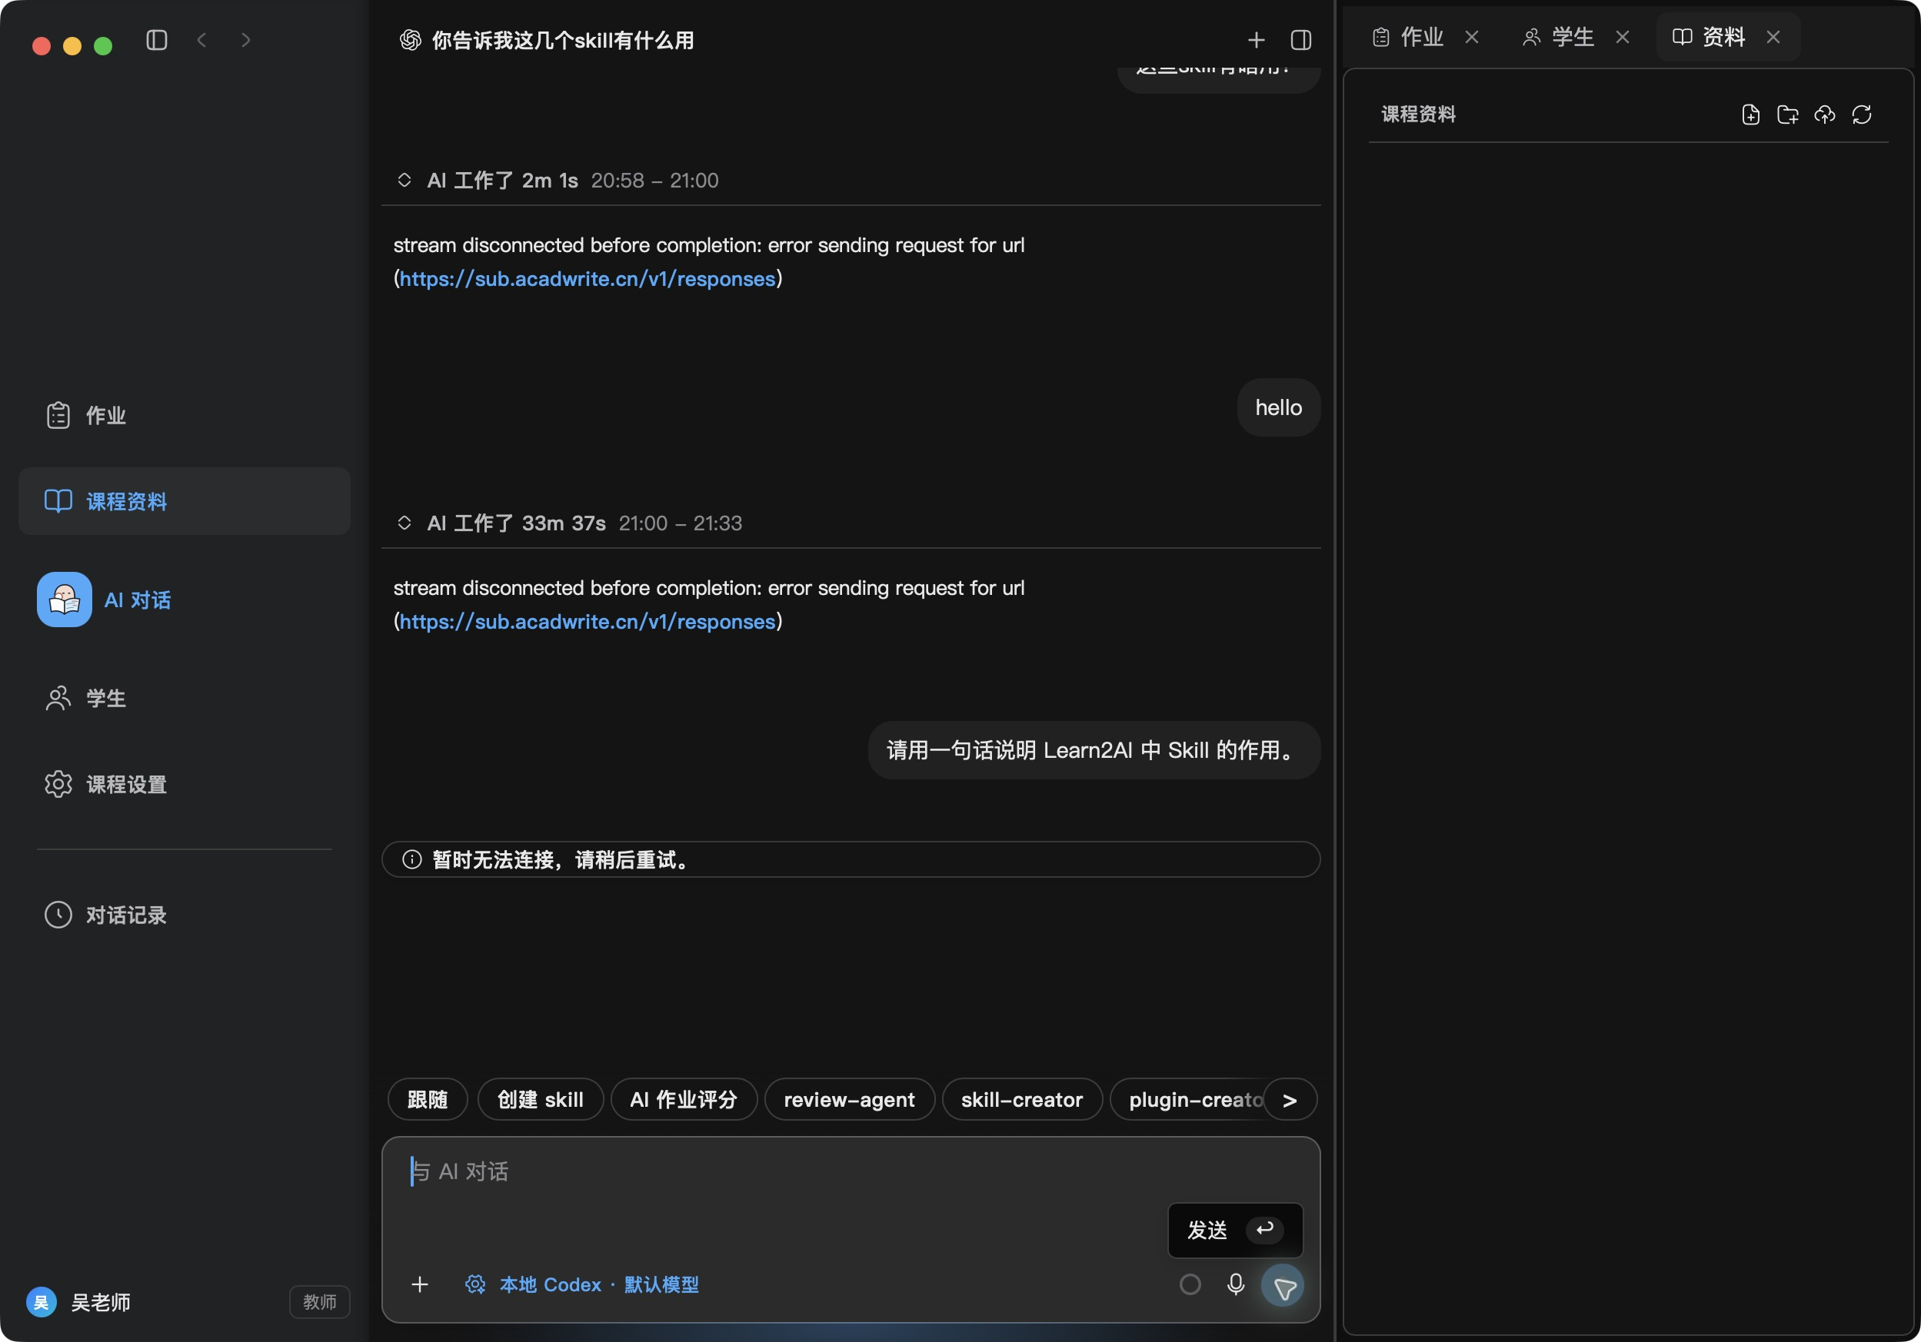
图 1 AI 对话因网络请求中断而失败

重启后的恢复结果
重启后，新 Codex 会话注入当前代理端口 127.0.0.1:59894。Learn2AI 成功回答“请用一句话说明 Learn2AI 中 Skill 的作用”。这排除了 API 密钥、模型名称或第三方 Responses API 全面不可用的可能。
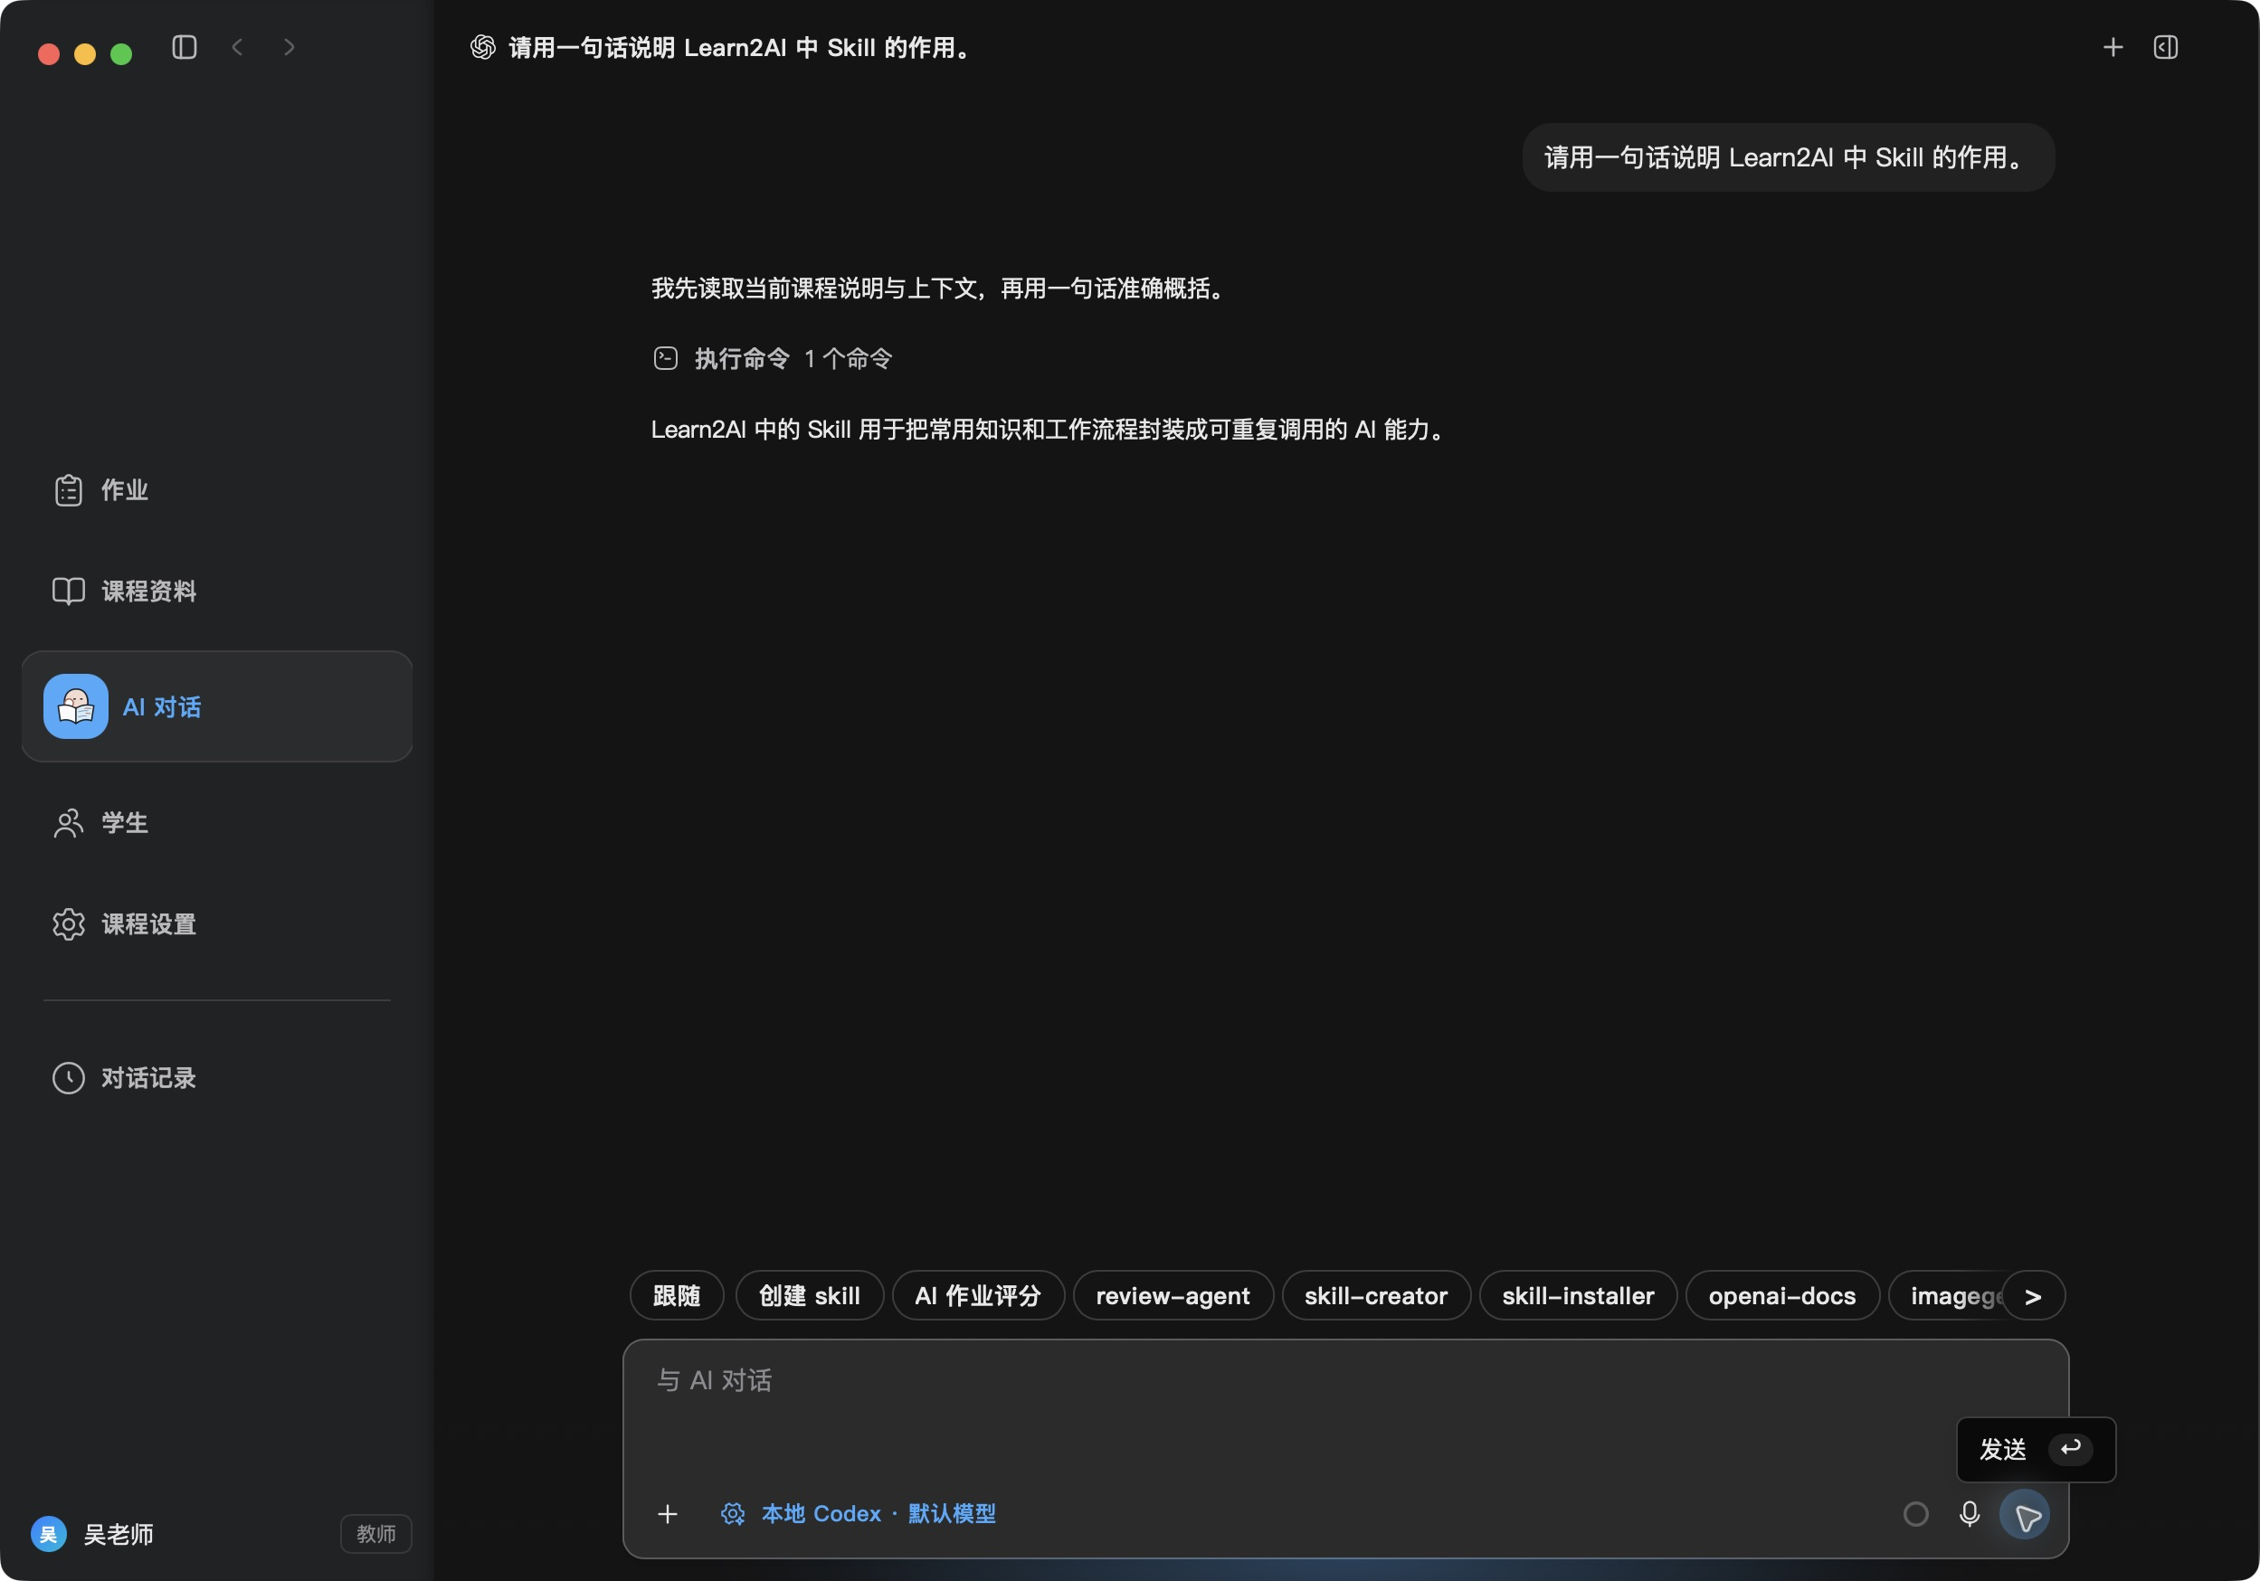
图 2 重启后 AI 对话成功，Skill 定义得到正常回答

工程建议
- 不要把启动时代理环境永久复制给所有后续会话。创建会话前重新读取 macOS 代理配置。
- 连接本地代理前先做快速端口探测；失败时刷新配置并重试一次。
- 在错误信息中区分 API 失败、代理不可达、TLS 失败和 GitHub 同步失败。
- 增加“网络诊断”页面，展示当前代理、API、GitHub、更新服务四项状态。

L2AI 002 GitHub 课程同步不稳定
严重性：高。同步失败期间教师无法确认学生何时能收到更新，成功恢复后界面也缺少清晰的最终状态说明。
实际结果：日志从 20:36 起持续出现 course.sync、GitAutoFetch 和 git push/fetch 失败。旧代理失效时错误为连接 54857 失败；重启后仍出现 Proxy CONNECT aborted、TLS SSL_ERROR_SYSCALL、Empty reply from server。写入三份课程资料后，Learn2AI 于 23:47 自动创建提交 7bef8ca，并在 23:47:27 成功推送到 origin/main。同步可以恢复，但恢复时间不可预测。
预期结果：课程页清楚显示“本地已保存、云端未同步”，提供重试、重新连接 GitHub 和导出离线包三种操作，并记录最后一次成功同步时间。
判断：这既是环境依赖问题，也是产品恢复体验问题。Learn2AI 不能控制校园网络或代理，但应持续显示本地保存、待同步、已提交和已推送四种状态，避免教师在恢复前误以为学生已经收到材料。

L2AI 003 作业服务受权限与会话桥接阻断
严重性：高。作业登记、学生结果查询和新版反馈保存属于教师核心流程。
安装包中的课程服务命令包含 assignment register/use、results list、feedback get/save。直接调用 assignment register 时需要作业路径；调用 assignments list 时返回 No managed session bridge is available。课程会话上下文能力仅为 work.read。
预期结果：教师课程会话默认拥有最小必要的 work.mutate 与作业服务权限；若权限不足，界面应解释缺失权限并提供修复入口。
本次处理：按照仓库模板创建作业文件，并完成目录级学生提交和教师评分模拟。由于没有可用学生账号与受管会话桥接，不能把这部分标记为真实端到端通过。

L2AI 004 Skill 入口难以理解
严重性：中。不会直接破坏数据，但会让非技术教师不知道如何开始。
实际结果：界面底部显示 review-agent、skill-creator、skill-installer、openai-docs、imagegen 等名称。教师难以从名称判断它们能做什么，也无法在点击前确认是否会修改课程文件。
建议：按教师任务分组显示，例如“制作课件”“发布课程资料”“布置作业”“批改作业”；展开后再显示底层 Skill 名称、权限与输出。

L2AI 005 错误提示缺少诊断信息
严重性：中。界面只提示“暂时无法连接，请稍后重试”，但实际问题是本地代理端口失效。用户反复重试无法恢复。
建议提示：检测到本地代理 127.0.0.1:54857 无法连接。请检查代理软件，或重启 Learn2AI 以刷新网络设置。

L2AI 006 从 DMG 临时路径运行
严重性：中，当前属于安装环境风险。日志显示应用从 AppTranslocation 临时路径启动。建议首次运行时检测是否位于 Applications，并给出移动应用的明确引导。

教师教学流程验证

课程资料
- 已制作 8 页 PPT，主题为传播与传播过程。
- 已制作学习讲义，包含概念、模型比较、分析表和课程资源。
- 已制作课程资源导航，包含 OpenStax、UNESCO、MIT OpenCourseWare 与 Pew Research Center。

作业
- 作业目录与 front matter 符合课程模板。
- 作业要求覆盖证据、模型、传播过程、噪音、反馈和改进建议。
- 评分标准总分 100 分，五项分值清楚。

模拟提交与批改
评分项 | 得分 | 主要反馈
事件与证据 | 14 / 20 | 缺少原始通知链接或截图来源
模型选择与运用 | 22 / 25 | 模型选择合理，概念准确
传播过程分析 | 22 / 25 | 需要比较不同受众需求
改进建议 | 18 / 20 | 建议具体，可执行
表达与规范 | 8 / 10 | 结构清楚，需补来源格式
总分 | 84 / 100 | 达到良好水平

未验证范围
- 没有独立学生账号，未验证学生端看到作业、提交文件与确认分享的真实界面。
- 课程资料最终推送成功，但没有独立学生账号，未验证学生端实际拉取到最新课件；作业目录仍未登记和推送。
- 新版 feedback save 需要受管会话桥接，未验证反馈在课程服务中的持久化和学生可见性。
- 当前测试无法直接控制已打开的 Learn2AI 窗口，课程资料和作业面板的最终视觉刷新未再次截图。

验收建议
当前版本适合继续内部测试，不建议直接用于依赖稳定远程同步的正式课堂。达到试点条件前，至少应关闭 L2AI-001、L2AI-002 和 L2AI-003 三个高严重性问题。

建议的回归测试
- 启动 Learn2AI 后切换代理端口，不重启应用，验证新 AI 会话自动使用新端口。
- 断开并恢复 GitHub 网络，验证本地保存、重试同步和最后成功时间均正确。
- 用教师账号通过 AI 创建作业并登记，确认学生账号能看到作业。
- 学生提交并确认分享后，教师保存反馈，学生重新登录后仍能看到反馈。
- 点击每个教师相关 Skill，确认用途、权限、输入和输出说明可见。

交付物
文件 | 用途
传播学概论 第一讲 传播与传播过程.pptx | 课堂讲授
传播学概论 第一讲 学习讲义.docx | 学生阅读与课堂练习
课程资源导航.md | 扩展阅读
传播事件分析报告 assignment.md | 作业发布
submission.md 与 teacher-feedback.md | 学生提交和教师批改模拟

